大二任务
任务：动态表格
根据用户输入的行数和列数在页面动态生成一个表格，在页面居中显示。实现效果如下：

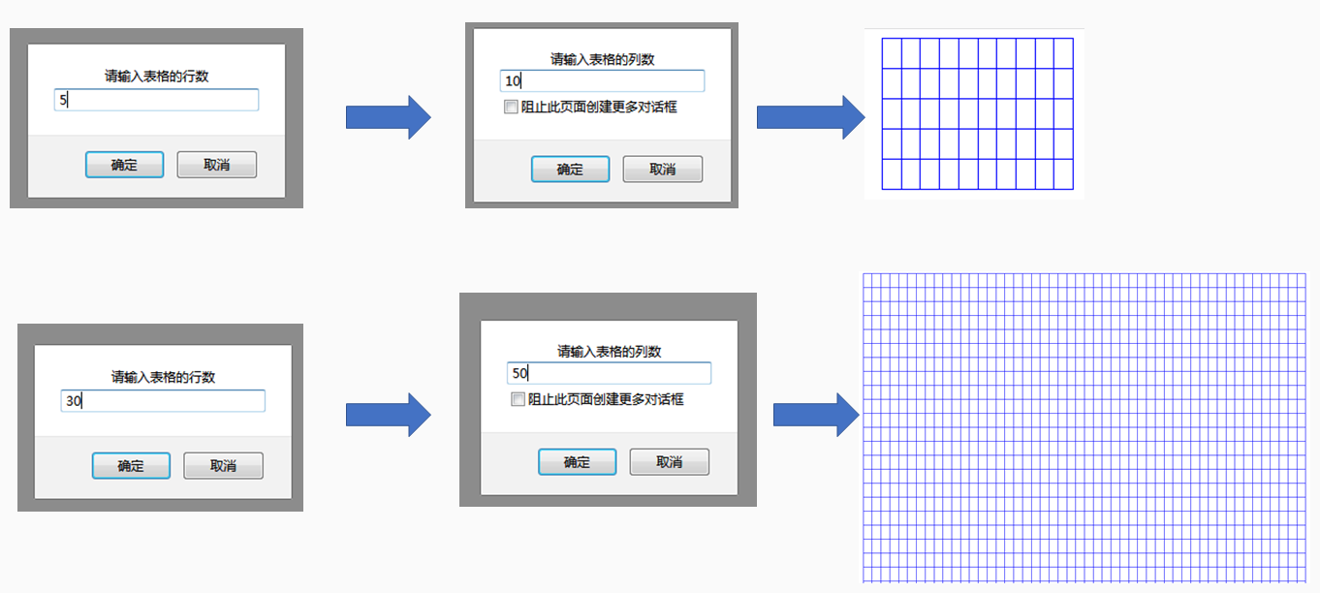

大三任务
在 PC 端实现商品发票管理功能
任务描述：在 PC 端主界面单击【会员中心】，在弹出的下拉列表中显示【我的发票】选项（需添加该菜单项），进入我的发票管理页面，注意只能显示当前登录用户的发票，如图 3-12 所示。
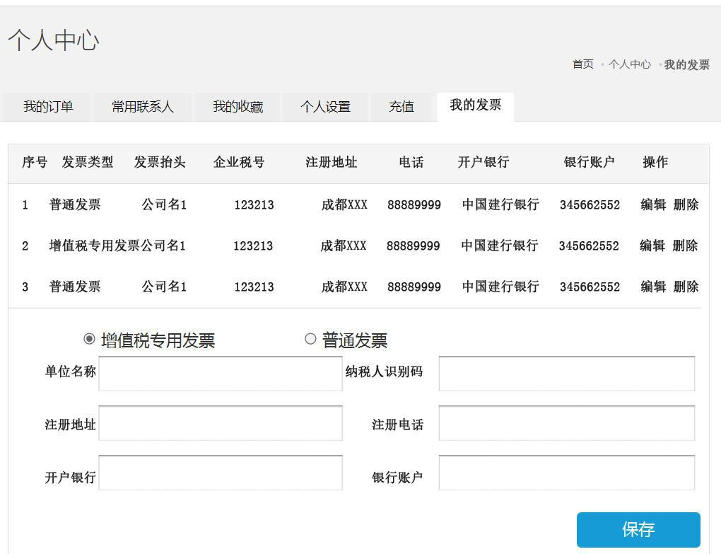

图 3-12 我的发票管理页面
要求：

1.实现新增发票功能。选择“增值税专用发票”选项后，输入相关信息，单击【保存】按钮进行发票信息存储，单位名称、纳税人识别码、注册地址、注册电话、开户银行和银行账户六项为必填项；选择“普通发票”选项后，单位名称和纳税人识别码两项为必填项，其他四项为选填项。
2.列表显示已经添加的发票信息，实现编辑和删除功能。单击【编辑】按钮，实现发票信息编辑，将当前行的发票信息显示在下面的表单，且【编辑】变为【取消】，点击【保存】可以保存修改过后的发票信息，并更新列表，点击【取消】可以清空下面的表单信息，以便用户新增发票；单击【删除】按钮，弹出确认对话框，单击对话框【确定】，则删除该发票，并更新页面。
3.清除自己以前写的该模块的代码。
4.省掉service来做，并将新增和修改的controller方法合为一个，以提高速度。
5.时间在1小时以内完成,注意在规定时间内完成。

